2. Calcul simplifié des déperditions dans la nouvelle pièce.
2.1. Calcul des résistances thermiques
2.1.1. Laine de verre.
Calculer la résistance thermique, Rthlv (en m2. K/W) de la laine de verre, sachant que la conductivité thermique de ce matériau est λ=0,041 W/m.K :

2.1.2. BA13 (Plaque de plâtre de 13 MM).
Calculer la résistance thermique, RthBA13 (en m2.K/W) des plaques de plâtre, sachant que conductivité thermique de ce matériau est λ=0,7 W/m.K :

2.2. Calcul des surfaces d’échange

A partir du plan de la page2, calculer les surfaces S1, S2, S3 et S4

2.3 Calcul des coefficients de transmission thermique U (W/m².K)

Calculer le coefficient de transmission thermique de chaque surface U en W/m².K. Compléter le tableau suivant : Pour la brique creuse on prendra Rthbrique=0,4 m².K/W
Surfaces | coefficients de transmission thermique, U en W/m².K
S1(BA13+laine de verre)

S2 (BA13+laine de verre)

S3 (BA13+laine de verre)

S4 (BA13+laine de verre+brique creuse)

2.4. Calcul du coefficient de déperdition thermique total H (en W/K)
En utilisant les réponses aux questions 3.2 et 3.3, calculer le coefficient de déperdition thermique H de la totalité des parois (en W/K) :

3. Étude de la régulation TOUT ou Rien du chauffage de la pièce
3.1 Compréhension du schéma réalisé sous PSIM
 Repérer sur le schéma :
- La chaine d'énergie (en rouge)
- La chaine d’information (en vert)
- La déperdition (échange avec l’extérieur) (en noir)
- Le radiateur de la pièce

- Que représente le bloc H(s)

3.2 Simulation sous PSIM

- Démarrer le logiciel PSIM. Ouvrir le fichier régulation T.O.R de température.psimch se trouvant sous :

- Paramétrer le schéma avec les valeurs fournies dans le devis (puissance du radiateur) et celle calculée (coefficient de déperdition thermique).

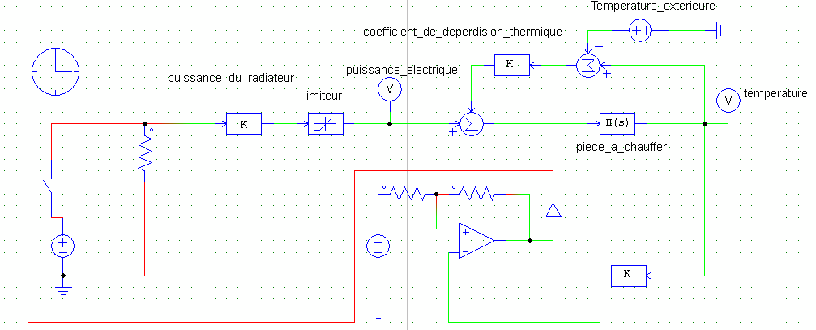

3.3 Essai avec cumul de DJU=2200 (pour un hiver doux)
On utilise les degrés-jours-unifiés (DJU) pour évaluer la consommation d’énergie pour le chauffage d’une maison. Pour chaque jour le nombre de DJU est calculé en faisant la différence entre la température de référence (18°C) et la moyenne des températures minimale et maximale de ce jour. Les DJU sont additionnés sur la période de chauffage de 232 jours (du 1er Octobre au 20 Mai).

- Calculer la température extérieure moyenne, Text, pour la période de chauffe à l’aide de la formule suivante : DJU= (18-Text) × 232.

 Régler T_{ext} sur le schéma.
- Simuler le fonctionnement et relever l’évolution de la température dans la pièce en fonction du temps.

- Mesurer sur le relevé les températures maximale Tmax et minimale Tmin en régime établi.

- En déduire la température moyenne Tmoy dans la pièce

- Relever l’évolution de la puissance électrique en fonction du temps

- Déterminer sur le relevé le rapport cyclique α (temps de conduction divisé par la période)

- En déduire la puissance moyenne Pmoy consommée, ainsi que l’énergie consommée (en kWh)

3.4 Essai avec cumul de DJU=3000 (Pour un hiver très froid)
a. Calculer la température extérieure moyenne, Text, pour la période de chauffe

 Régler Text sur le schéma.
b. Simuler le fonctionnement et relever l’évolution de la température dans la pièce en fonction du temps.

- Mesurer sur le relevé les températures maximale Tmax et minimale Tmin en régime établi.

- En déduire la température moyenne Tmoy dans la pièce

- Relever l’évolution de la puissance électrique en fonction du temps

- Déterminer sur le relevé le rapport cyclique α (temps de conduction divisé par la période)

- En déduire la puissance moyenne Pmoy consommée, ainsi que l’énergie consommée (en kWh)

4. Étude de la régulation proportionnelle intégrale PI
 Ouvrir le fichier régulation proportionnelle intégrale de température.psimsch. Paramétrer le schéma avec les valeurs fournies dans le devis (puissance du radiateur) et celle calculée (coefficient de déperdition thermique).
4.1. Essai avec cumul de DJU=2200 (pour un hiver doux).
  Régler Text sur le schéma.
4.1.1. Réglage de l’action proportionnelle
Pour le réglage du gain proportionnel, on utilise les relevés effectués en régulation T.O.R :

Pour calculer la bande proportionnelle théorique, on utilise la formule : Bp_{théorique}% = (A/E) *100
où A représente l’amplitude des oscillations et E est l’échelle de mesure du régulateur (ici 0/100°C).

- Calculer la bande proportionnelle Bp _{théorique}% :

En pratique, on prendra Bp plus grand pour éviter les oscillations : Bp = 4×Bp théorique

- Calculer la bande proportionnelle Bp :

- Régler le gain du correcteur PI : Attention sur le schéma il faudra rentrer la valeur gain=100/Bp.

4.1.2. Réglage de l’action intégrale

Le réglage de la constante de temps de l'action intégrale se fait suivant le critère de Ziegler-Nichols
Ti théorique= T où T représente la période d'oscillation en régulation T.O.R.
- Mesurer la valeur de T

En pratique, on augmente cette valeur pour éliminer un éventuel dépassement : Ti = 1,5 × Ti théorique.

- Calculer la constante de temps Ti

- Régler la constante de temps du correcteur PI. Simuler le fonctionnement et relever l’évolution de la température dans la pièce en fonction du temps

- Mesurer sur le relevé la température en régime établi

- Relever l’évolution de la puissance électrique en fonction du temps

- En déduire la puissance moyenne P_{moy} consommée, ainsi que l’énergie consommée (en kWh) pour la période de chauffe.

4.2. Essai avec cumul de DJU=3000 (pour un hiver froid)
 Régler T_{ext} sur le schéma.
- Simuler le fonctionnement et relever l’évolution de la température dans la pièce en fonction du temps

- Mesurer sur le relevé la température en régime établi

- Relever l’évolution de la puissance en fonction du temps.

- En déduire la puissance moyenne P_{moy} consommée, ainsi que l’énergie consommée (en kWh) pour la période de chauffe.

5. Comparaison et analyses des résultats
a. Reporter dans le tableau ci-dessous les données des questions précédentes :
 | Régulation TOR |  | Régulation en Proportionnel
 | Hiver doux | Hiver rude | Hiver doux | Hiver rude
Température moyenne
Puissance moyenne consommée
Energie consommée
Coût (10 ct HT/KWh)

b. Conclure sur l’intérêt d’un mode de régulation par rapport à l’autre. Développer votre analyse en argumentant avec vos relevés

